温馨提示：
此题库为Word版，请按住Ctrl,滑动鼠标滚轴，调节合适的观
看比例，关闭Word文档返回原板块。
考点14 三角函数的图象与性质
一、选择题
1.（2012·天津高考文科·Ｔ7）将函数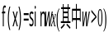x(其中>0)的图象向右平移个单位长度，所得图象经过点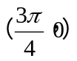，则的最小值是（ ）
（A） (B)1 （C） (D)2
【解题指南】依据三角函数的图象和性质验证得出.
【解析】选D.函数x(其中>0)的图象向右平移个单位长度得到函数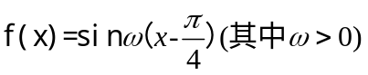，将代入得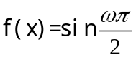,故得的最小值是2.
2.（2012·山东高考文科·Ｔ5）设命题p：函数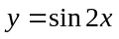的最小正周期为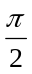；命题q：函数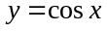的图象关于直线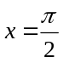对称，则下列判断正确的是（ ）
(A)p为真 (B)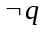为假 (C)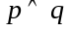为假 (D)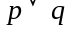为真
【解题指南】本题考查简单逻辑联结词及正余弦函数的简单性质.
【解析】选C.函数的最小正周期为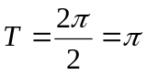，所以命题p假，函数的图象关于直线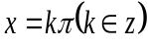Z)对称，所以命题q假，为真，为假.
3.（2012·安徽高考文科·Ｔ7）要得到函数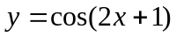的图象，只要将函数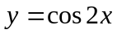的图象（ ）
（A）向左平移1个单位 （B）向右平移1个单位
（C）向左平移 个单位 （D）向右平移个单位
【解题指南】先将函数中的的系数化为，再确定平移的方向和大小.
【解析】选. 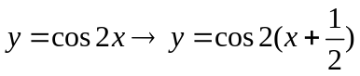，所以左平移.
4.（2012·浙江高考文科·Ｔ6）与（2012·浙江高考理科·Ｔ4）相同
把函数y=cos2x+1的图象上所有点的横坐标伸长到原来的2倍（纵坐标不变），然后向左平移1个单位长度，再向下平移 1个单位长度，得到的图象是（ ）
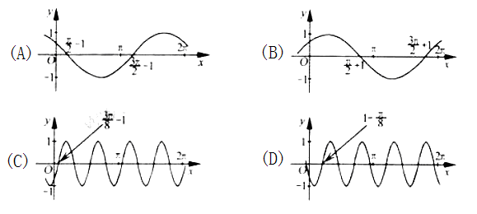
【解析】选A.把函数y=cos2x+1的图象上所有点的横坐标伸长到原来的2倍（纵坐标不变），可得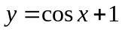，再向左平移1个单位长度，再向下平移 1个单位长度，得到的函数解析式是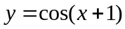，此函数图象是A．
5.（2012·福建高考文科·Ｔ8）函数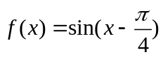的图象的一条对称轴是（ ）
（A）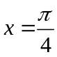 (B)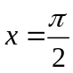 (C)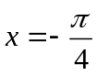 (D)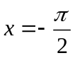
【解题指南】高中学习过的函数都有这样的共性，即在对称轴上会取得最值．因此把选项代入，哪个能使函数取得最值即是.
【解析】选C.三角函数会在对称轴处取得最值，当时，代入，得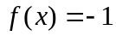，取得函数的最小值，因此，直线是对称轴．
二、解答题
6.（2012·北京高考理科·Ｔ15）已知函数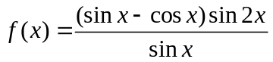.
- 求f（x）的定义域及最小正周期.
- 求f（x）的单调递增区间.
【解题指南】求定义域时考虑分母不为零，然后对降幂化一，化成正弦型函数的形式，再求周期.求单调递减区间时利用整体代换，把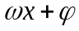当作一个整体放入正弦的增区间内解出x即为增区间，不要忽略定义域.
【解析】（1）由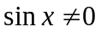得，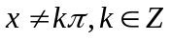，所以定义域为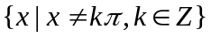.
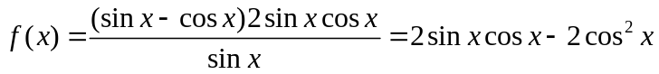
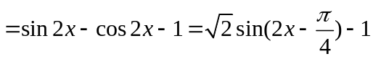，
所以最小正周期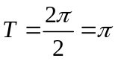.
（2）令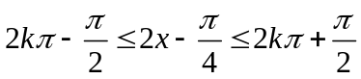，得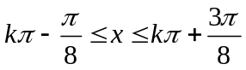且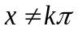，
所以单调递增区间为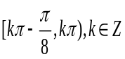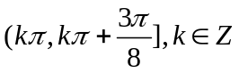.
7.（2012·福建高考文科·Ｔ22）
已知函数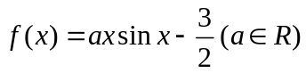，且在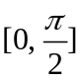上的最大值为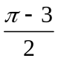，
（1）求函数的解析式．
（2）判断函数在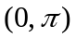内的零点个数，并加以证明．
【解题指南】本题主要考查函数的最值、单调性、零点等基础知识点，考查推理论证能力、运算求解能力，考查函数与方程思想、数形结合思想、化归与转化思想、分类与整合思想．
【解析】（1）由已知得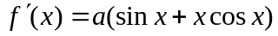，
对于任意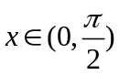，有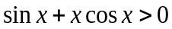，
当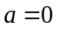时，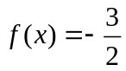，不合题意；
当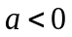，时，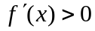<0，从而在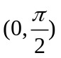内单调递减，
又在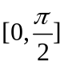上的图象是连续不断的，故在上的最大值为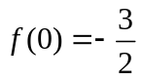，
不合题意；
当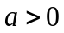，时，，从而在内单调递增，
又在上的图象是连续不断的，故在上的最大值为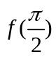，
即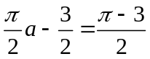，
解得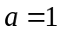．
综上所述，得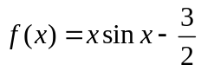．
（2）在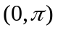内有且只有两个零点．
证明如下：
由（1）知，，从而有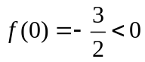，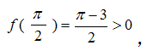
又在上的图象是连续不断的，
所以在内至少存在一个零点．
又由（1）知在上单调递增，故在内有且仅有一个零点．
当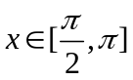时，令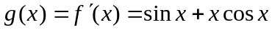．
由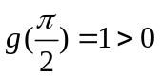，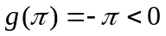，且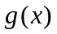在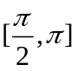上的图象是连续不断的，
故存在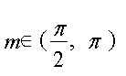，使得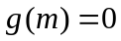．
由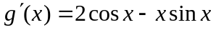，知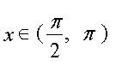时，有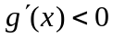，
从而在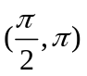内单调递减．
当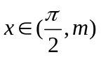时，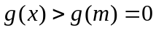，即，从而在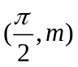内单调递增，
故当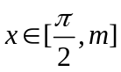时，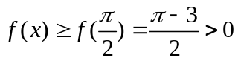，故在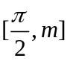上无零点；
当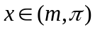时，有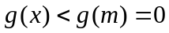，即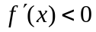，从而在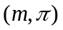内单调递减，
又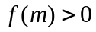，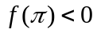，且在[]上的图象是连续不断的，从而在内有且仅有一个零点.
综上所述，在内有且只有两个零点．
8. （2012·湖北高考文科·Ｔ18）设函数f(x)=sin²ωx+2sinωx·cosωx-
cos²ωx+λ(x∈R)的图象关于直线x=π对称，其中为常数，且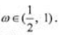
- 求函数f（x）的最小正周期.
- 若y=f（x）的图象经过点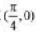，求函数f（x）的值域.
【解题指南】本题考查三角函数的图象与性质，解答本题的关键是把函数f（x）化为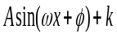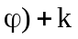的形式，再利用它的图象与性质解答.
【解析】(1)
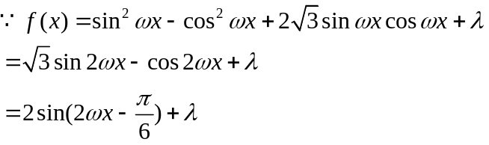
且直线是f（x）的图象的一条对称轴，
所以f（x）的最小正周期为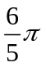.
(2)由y=f（x）的图象过点（，0），
得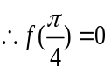，即
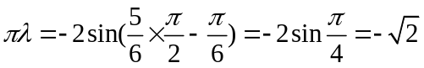，则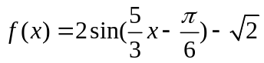，
所以函数f（x）的值域为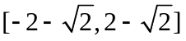.
9.（2012·北京高考文科·Ｔ15）已知函数.
（1）求f（x）的定义域及最小正周期.
（2）求f（x）的单调递减区间.
【解题指南】求定义域时考虑分母不为零，然后对降幂化一，化成正弦型函数的形式，再求周期.求单调递减区间时利用整体代换，把当作一个整体放入正弦的减区间内解出x即为减区间.
【解析】（1）由得，，所以定义域为.
，
所以最小正周期.
（2）令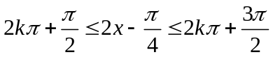，得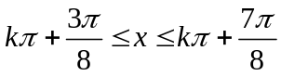，
所以单调递减区间为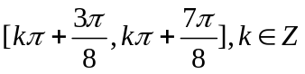.
10.（2012·安徽高考理科·Ｔ16）
设函数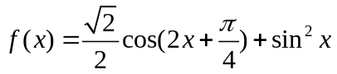.
（1）求的最小正周期.
（2）设函数对任意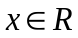，有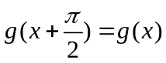，且当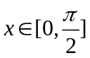时，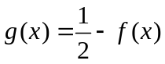，求在区间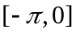上的解析式.
【解析】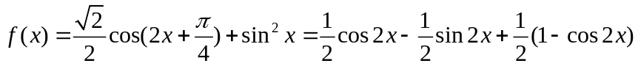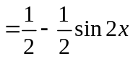.
（1）函数的最小正周期.
（2）当时，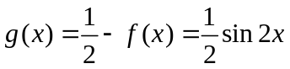；
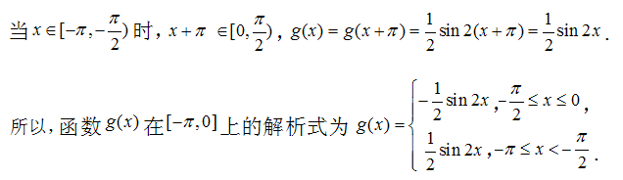
关闭Word文档返回原板块。

